**Конспект занятия на тему:**

**«Воронеж – колыбель российского флота. Модель «Военный корабль» из** **LEGO WeDo 2.0»**

**Цель:** раскрытие значения Воронежского края в создании русского флота. Формирование у учащихся интереса к истории родного края, к техническому творчеству. Создание и запуск модели «Военный корабль».

**Задачи:**

Образовательные:

* познакомить учащихся с деятельностью Петра I в Воронежском крае;
* расширить знания детей о строении корабля;
* создать модель «Военный корабль», пользуясь пошаговыми инструкциями;
* закрепить знания об использовании механических передач: ременной, зубчатой, коронной, реечной.
* составить программу для модели «Военный корабль».

Воспитательные:

* воспитывать чувства патриотизма и гордости своей малой родиной;
* воспитывать уважение к своему и чужому труду;
* воспитывать самостоятельность и взаимопомощь;
* воспитывать культуру поведения и культуру общения.

Развивающие:

* развивать любознательность, познавательный интерес;
* развивать навыки конструирования, внимание, речь, память, творческие способности, логическое мышление детей;
* развивать умение доводить начатое дело до конца;
* развивать мелкую моторику.

**Материально-техническое обеспечение занятия:** планшетные компьютеры, наборы LEGO WeDo 2.0.

**Структура занятия:**

1. Организационный момент
2. Активизация знаний учащихся
3. Фотопрезентация
4. Физкультминутка «Морская»
5. Техника безопасности
6. Конструирование, используя пошаговые инструкции
7. Программирование корабля и запуск программы
8. Практическое задание для самостоятельной работы
9. Фото- и видеосъёмка корабля
10. Подведение итогов

**Ход занятия:**

1. Организационный момент

Приветствие

Педагог: Здравствуйте, ребята! На нашем занятии сегодня мы попутешествуем по страницам истории, узнаем, почему именно Воронеж называют колыбелью русского флота? Построим из нашего конструктора модель «Военный корабль», который будет плавно двигаться вперед и при необходимости выдвигать пушку и стрелять.

1. Активизация знаний учащихся

Педагог: Скажите, ребята, что означает слово «колыбель»?

Ответы детей.

Педагог: Это место, где лежит новорождённый ребёнок. Значит в нашем городе «родился» российский флот. А что такое флот?

Ответы детей.

Педагог: Это совокупность всех судов страны.

1. Фотопрезентация

Педагог: А вам знакомо имя царя Петра I? Показ слайда.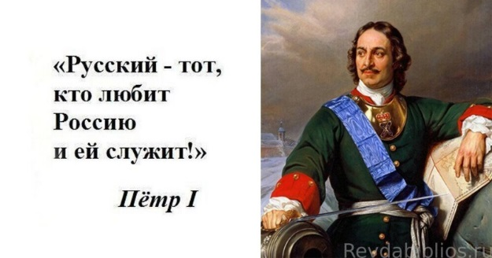

Его называют также Петром Великим. **Пётр Великий провёл в России множество преобразований и реформ, стремился сделать её сильной и процветающей. В результате всей его многогранной деятельности Россия превратилась в великую европейскую державу. В этом году в июне наша страна отмечает** 352-летие со дня рождения Петра I. Одним из значимых его дел было строительство морского флота. В России до Петра I не было ни одного большого военного корабля, и к концу его правления появилось около 400 гребных кораблей и до 130 парусных.

**А зачем нашей стране нужен был военный морской флот?**

Ответы детей.

Педагог: Наша огромная страна в XVII веке не имела выхода ни к Черному морю, ни к Балтийскому. Тогда царь решил заложить верфь и построить такой флот в Воронеже. Строительство началось зимой 1695 года.

Верфь – это место на берегу, оборудованное для строительства кораблей.

Посмотрите на слайде, как строились военные корабли.

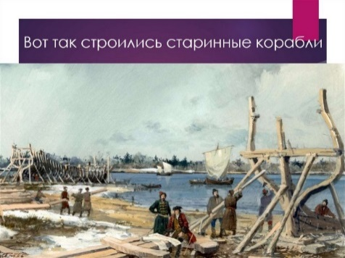

**Петр избрал Воронеж колыбелью российского флота, поскольку город стоял на берегу р. Воронеж, недалеко от Дона. В окрестностях росли вековые дубы и сосны, служившие материалом для строительства судов. Неподалеку залегала липецкая железная руда, из которой можно было выплавить пушки и другое оружие.**

**Давайте посмотрим, какие первые корабли были построены в Воронеже.**

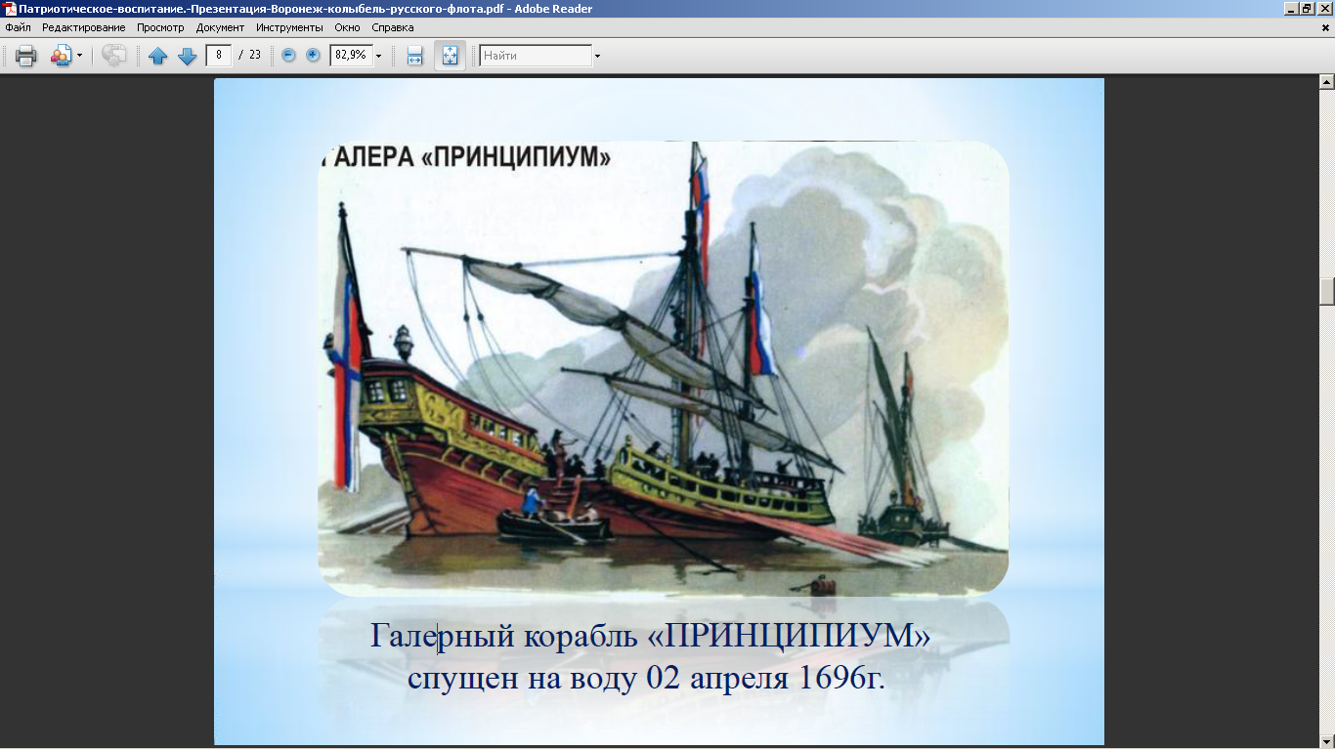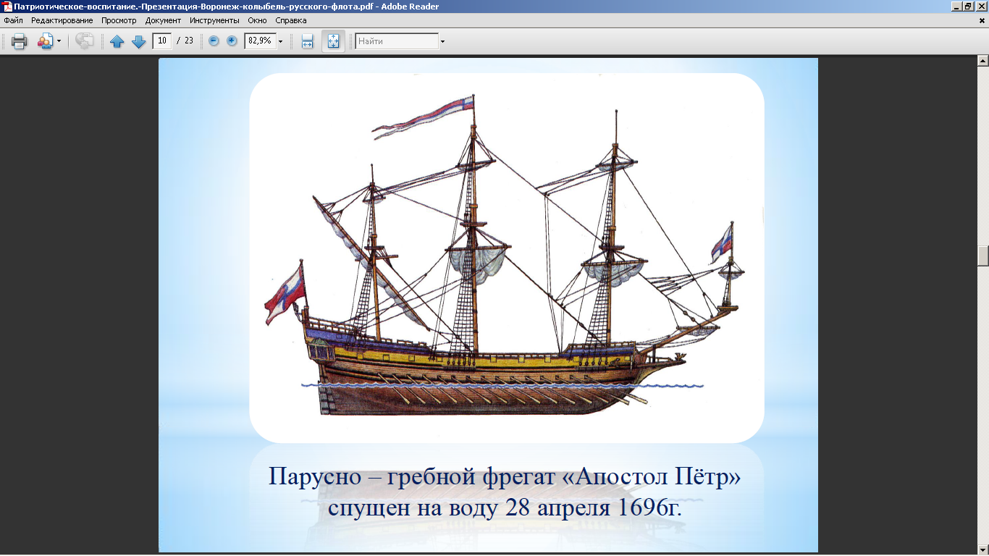

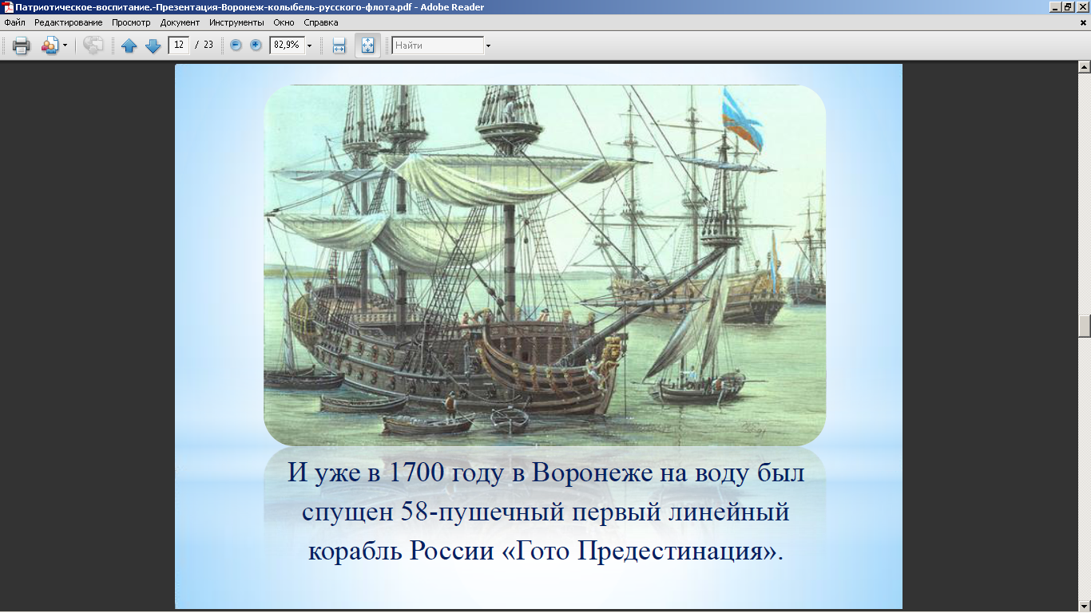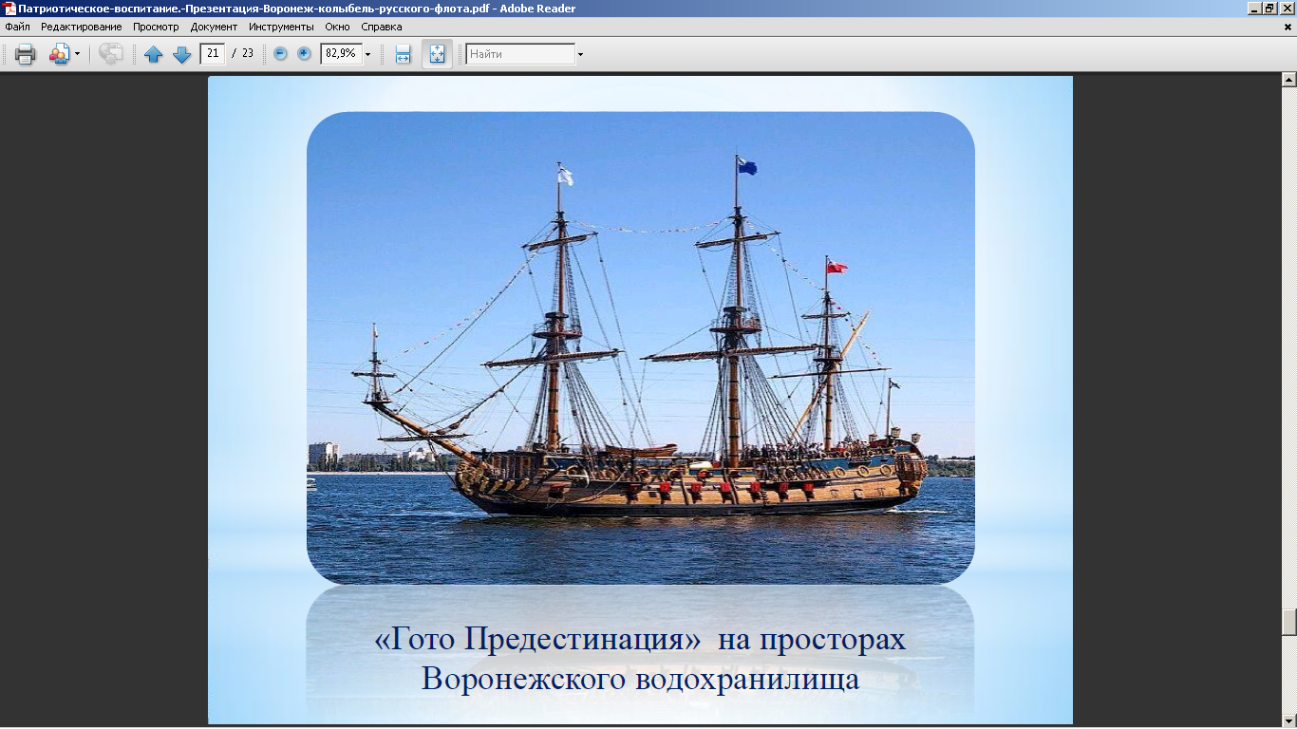

"Гото Предестинация" в переводе означает "Божье Предвидение". Музей этого корабля мы можем увидеть и посетить на просторах Воронежского водохранилища.

**Уже летом 1696 строительство флота было закончено, и Петр I совершил второй поход против турецкой крепости. Русские войска одержали победу, в результате которой Россия получила выход в Азовское море и вернула себе ранее принадлежащие земли.**

**Ребята, давайте теперь познакомимся с устройством корабля.**

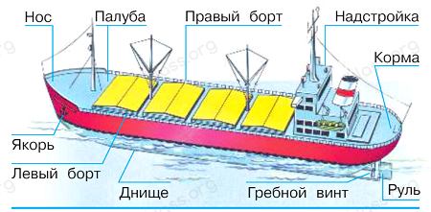

У всех кораблей есть общие детали: нос, корма, палуба, трюм, каюты, капитанский мостик, рубка.

 Переднюю оконечность судна называют носовой, а заднюю — кормовой; боковые стороны, или стенки корпуса — правым и левым бортами, если смотреть с кормы. Часть корпуса, находящуюся под водой, называют подводной, а над водой — надводной, нижнюю часть корпуса — днищем, а верхнюю, горизонтальную — палубой.

Рубка — отдельная часть надстройки или конструкции на палубе.

1. Физкультминутка «Морская»

Педагог: Перед тем как приступить к конструированию давайте сделаем морскую зарядку.

Что там чудится в тумане? (Дети вытягивают руки вперёд.)  
Волны плещут в океане. (Дети машут руками, изображая волны.)  
Это мачты кораблей. (Дети вытягивают руки вверх.)  
Пусть плывут сюда скорей! (Дети приветственно машут руками.)  
Мы по берегу гуляем,  
Мореходов поджидаем, (Ходьба на месте.)  
Ищем камушки в песке (Наклоны.)  
И сжимаем в кулаке. (Дети сжимают кулачки.)  
Чтоб побольше их собрать, —  
Надо чаще приседать. (Приседания.)

1. Техника безопасности

Педагог: Повторим ТБ и правила работы с планшетом и конструктором.

Ответы детей.

Запрещается:

* самовольно подключать или отключать зарядные устройства от планшетов;
* выключать или включать планшеты без разрешения педагога;
* трогать розетки, провода, мониторы, системные блоки, прикасаться к устройствам заземления.

Работать с планшетами чистыми руками. На планшет нажимать плавно, не допуская резких ударов. В случае возникновения неисправности сообщить педагогу.

Раскладывать детали конструктора нужно в указанном порядке.

Не разрешается класть детали в рот, в уши, бросать, а также брать домой, чтобы сохранить конструктор в целости.

**Практическая работа**

6. Конструирование, используя пошаговые инструкции

Педагог: Для того чтобы построить корабль, нужно следовать инструкции. Конструировать будете по схеме и по образцу. Итак, перед вами инструкция корабля, приступим к сборке.

Обратите внимание, что в модели корабля из электронных деталей используется мотор, датчик движения. От одного мотора движение передаётся колесу в днище корабля, мачте, пушке с помощью зубчатых колес, коронных колес, двух ремней, пушка выдвигается и задвигается с помощью реечной передачи.

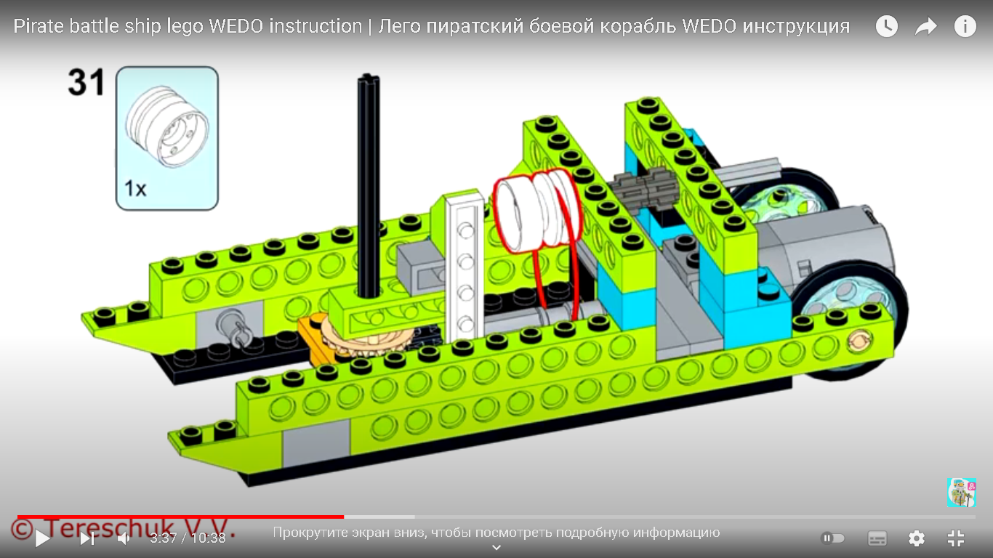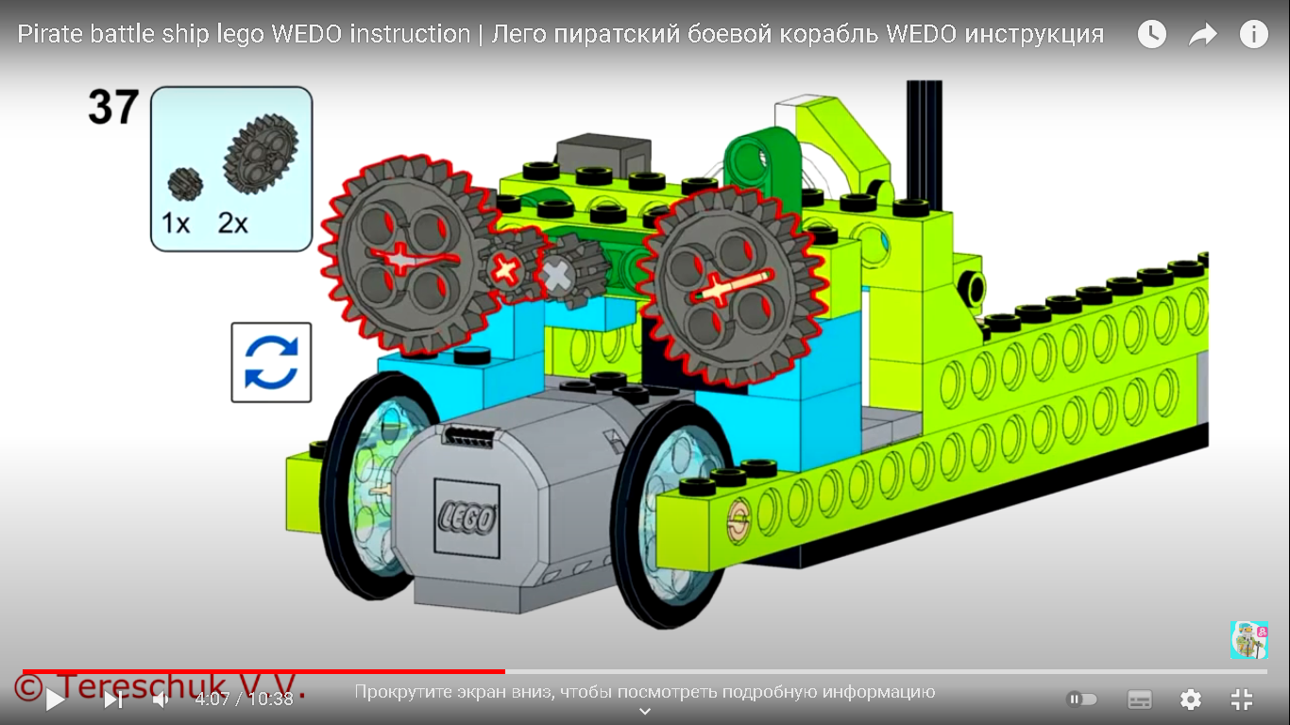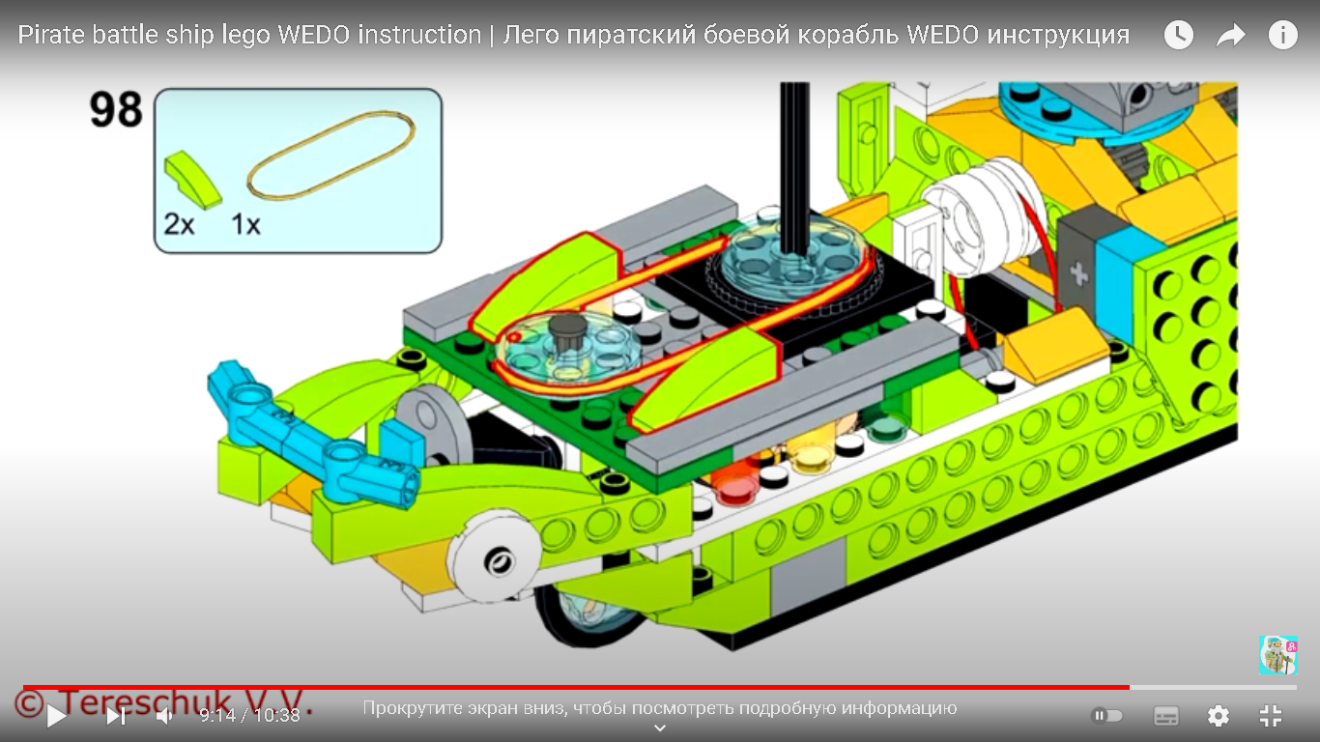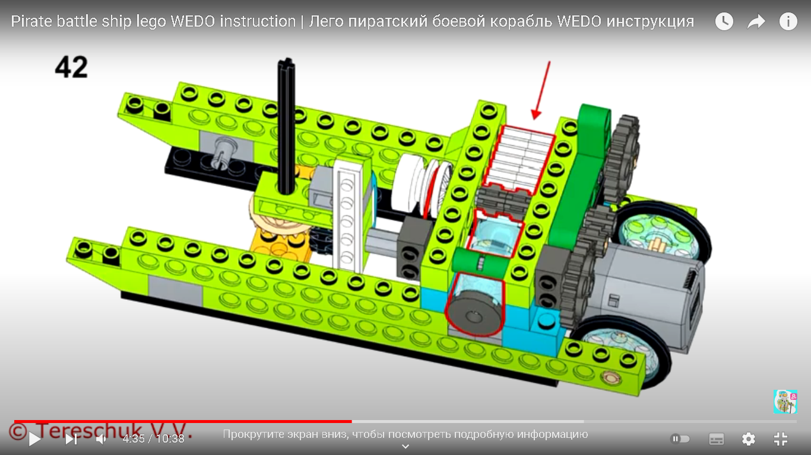

7. Программирование корабля и запуск программы

Педагог: Мы закончили сборку, теперь должны составить программу. Мы должны указать скорость мотора, направление его движения, чтобы корабль плыл вперёд. Составляем программу из 4 блоков: 1 блок начало, 2 блок скорости. мотора, 3 блок направление движения мотора по часовой стрелке, 4 блок время движения мотора.

Передавайте составленные программы кораблям, тестируем её выполнение.

8. Практическое задание для самостоятельной работы

Педагог: Также запрограммируйте датчик движения и дополните программу. При обнаружении движения датчиком, меняется направление движения мотора, при этом корабль поворачивается, выдвигается пушка и раздается звук стрельбы.

Передавайте составленные программы кораблям, тестируем её выполнение.

9. Фото- и видеосъёмка корабля

10. Подведение итогов

Вопросы:

1. Кто руководил строительством флота в России в XVII в?
2. Почему для строительства кораблей был выбран именно Воронеж?
3. Какие части корабля приводятся в движение мотором?
4. При помощи каких деталей передаётся это движение?